Муниципальное бюджетное общеобразовательное учреждение
«Средняя общеобразовательная школа №3»

Отчёт
об участии тимуровского отряда
«Забота» МБОУ «СОШ №3»
в городской акции
«Герои живут рядом»

Руководитель отряда:
Кузьминых Валентина Анатольевна

Набережные Челны
2016 г.

Информационная справка по итогам работы городской акции
«Герои живут рядом 2016» МБОУ «СОШ №3» отряд «Забота» 3-х классов

№  п/п | Название  мероприятия | Дата и место пров | Количество  организат. | Количество  благополуч | Количест  заметок | Социальная  активность  (уровень)
1. | Поздравление ветеранов ВОВ с Днем защитника Отечества на дому с вручением подарков и Поздравительных писем:  - Мифтахов Мазит Мифтахович  (1924г. рождения)  - Вилкова Зинаида Васильевна  (1923 г. рождения) | 16.02.16  17.02.16 | 4 тимуров.  3 тимуров. | 2 ветерана  ВОВ
2. | Тимуровцы участвовали в празднике «Музею-27 лет». Члены тимуровского отряда рассказали ветеранам ВОВ, труженикам тыла, ветеранам Комсомольского района о боевом пути 278-ой Краснознамённой Сибирской истребительной авиационной дивизии.  Всем защитникам Отечества вручили Поздравительные письма. | 25.02.16 | 6 тимуров. | гостей было 17,  1-уч.ВОВ,  1-уч.тыла,  3- ветераны  ВС РФ

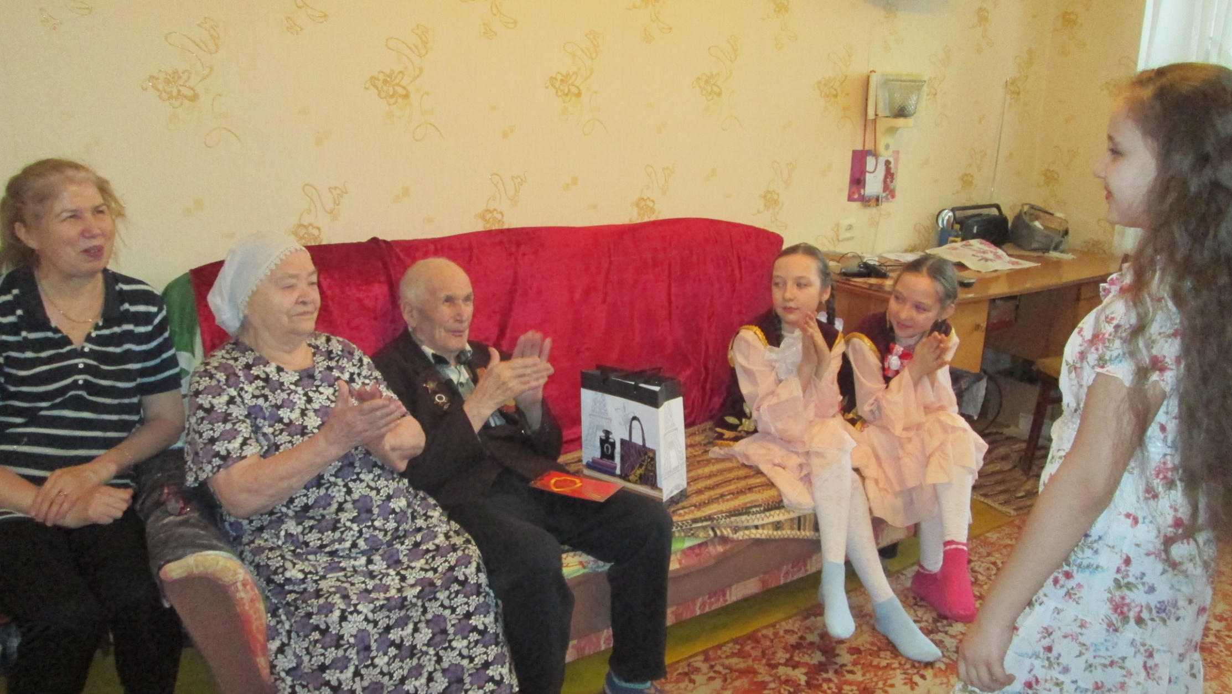

Поздравление ветерана ВОВ Мифтахова Мазита Мифтаховича (1924г. рождения) и его семьи с праздником. Тимуровцы отряда «Забота» пели, танцевали, рассказывали стихи, вручили подарок и Поздравительное письмо.

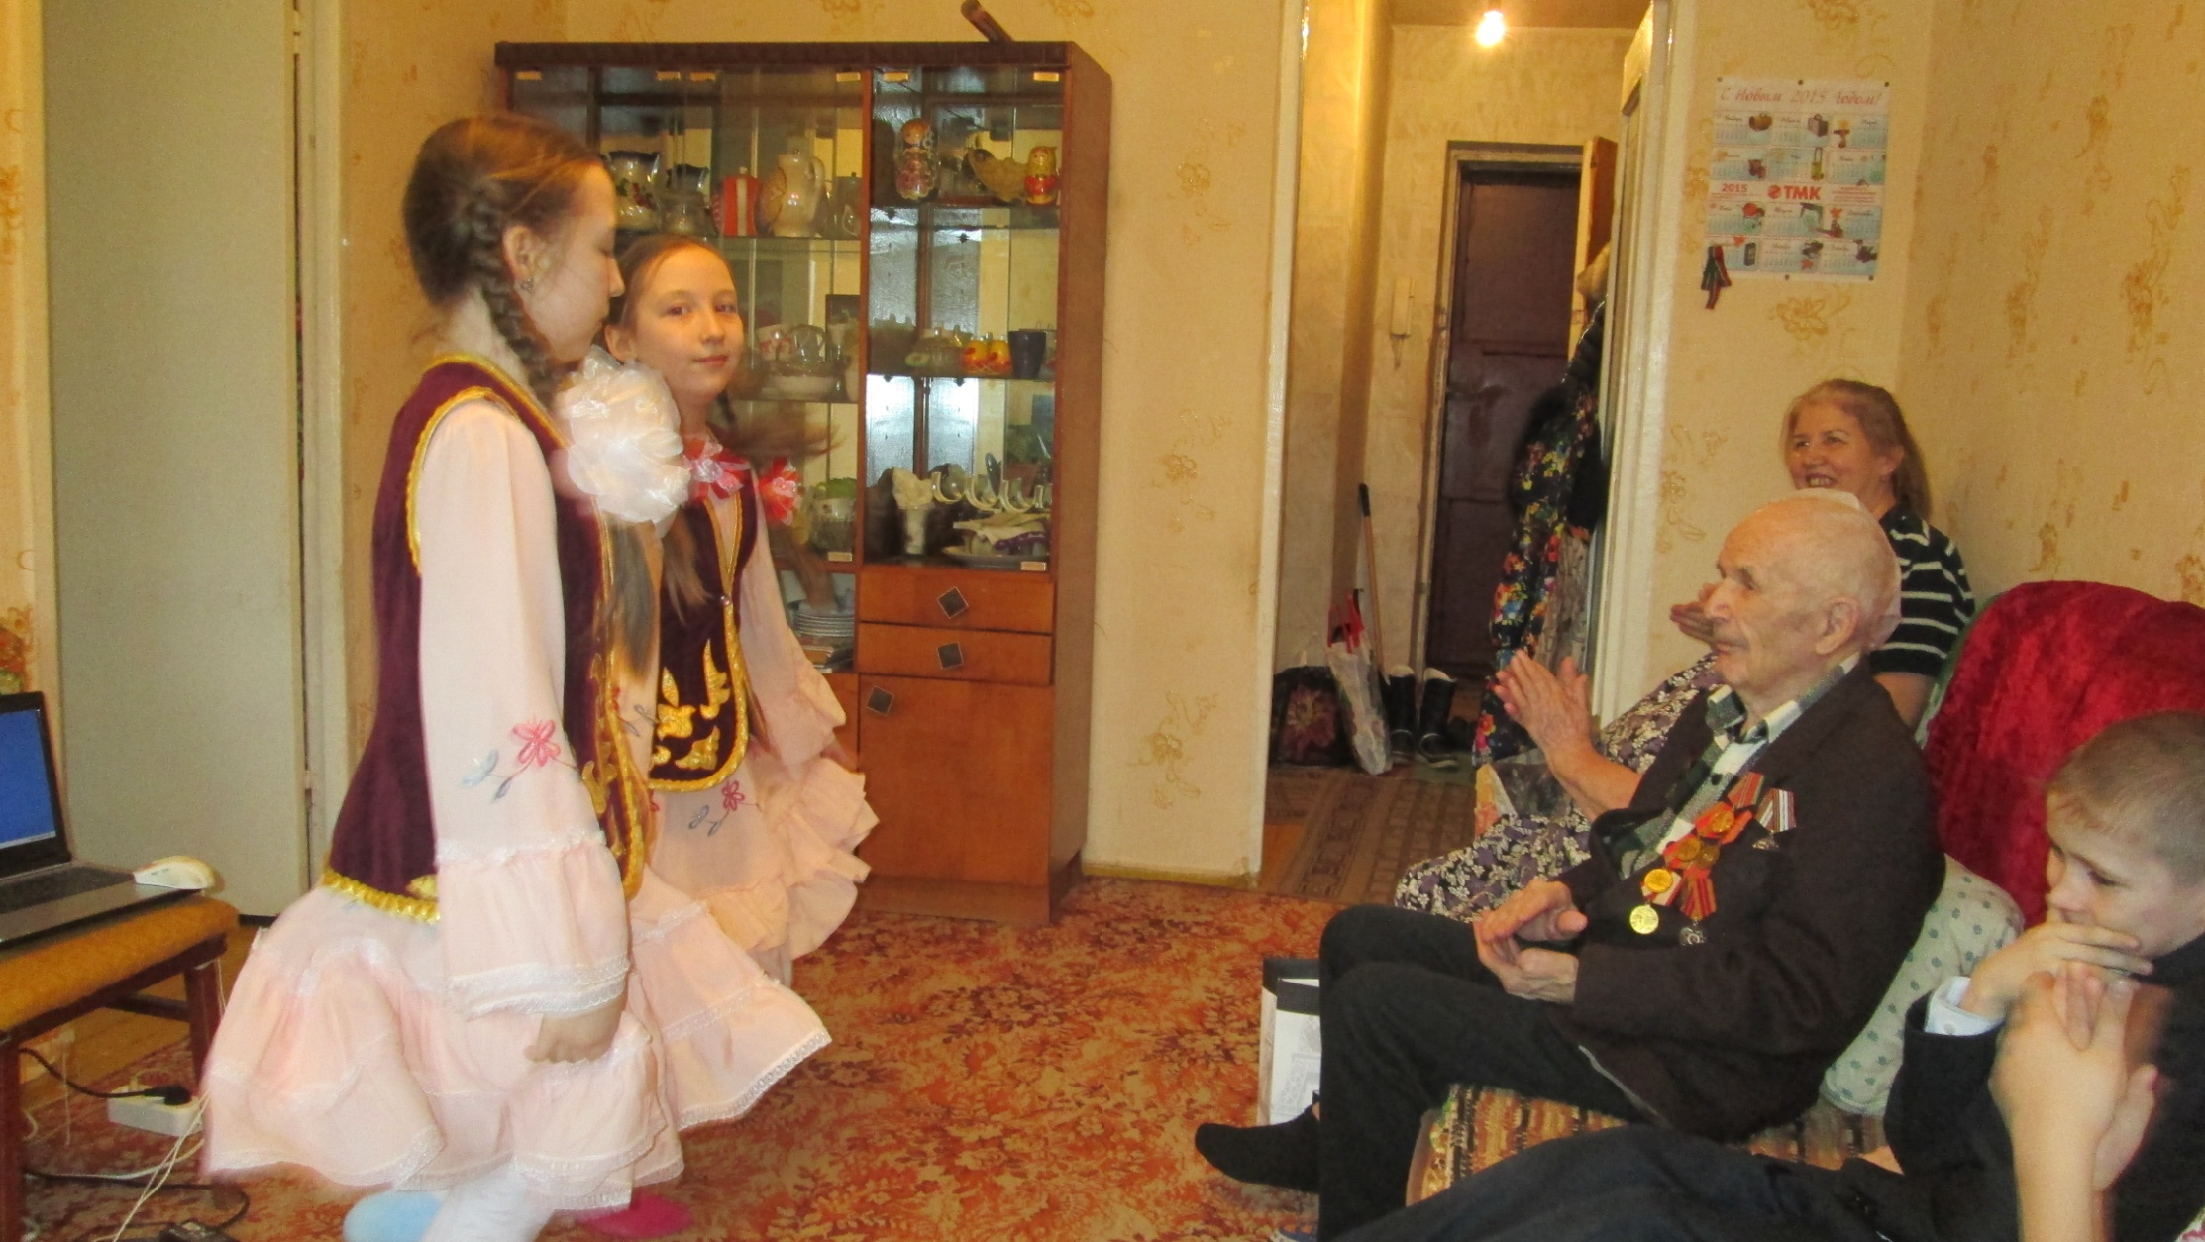
Исполняют татарский танец Гульназ и Гульшат Хафизовы из 3А класса.

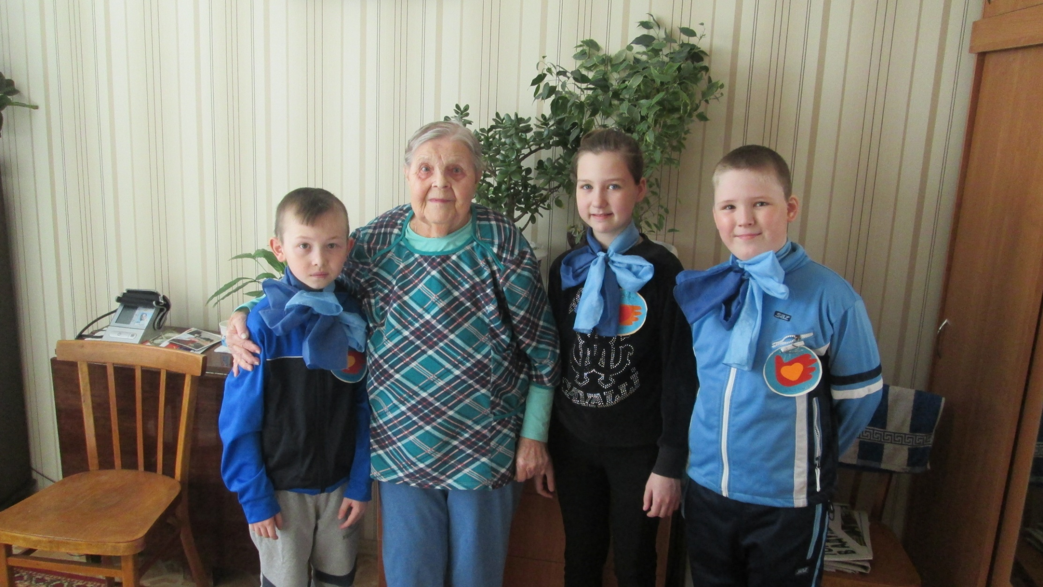
Поздравление с Днём защитника Отечества ветерана ВОВ Вилкову Зинаиду Васильевну.

Муниципальное бюджетное общеобразовательное учреждение
«Средняя общеобразовательная школа №3»
города Набережные Челны
Поздравительное письмо
Уважаемый (ая)___________________________

Примите искренние поздравления со славным общероссийским праздником-
Днём защитника Отечества!
Сегодня, воздаётся дань благодарности и уважения всем поколениям защитников Родины, страна чествует воинов армии и флота. Спасибо, Вам за активное участие в гражданско-патриотическом воспитании учащихся школы, за многолетнюю душевную щедрость, которую Вы отдаёте детям. Ваши беседы и встречи помогают сохранить память о героическом прошлом нашей страны. Учат школьников любви к Родине, стойкости в трудных жизненных ситуациях, учат высокой нравственности на примерах отцов, дедов и прадедов.
Мы гордимся Вами и благодарим за мирное небо над нами!
Желаем Вам и Вашим близким доброго здоровья, бодрости духа, счастья и благополучия!
Директор МБОУ «СОШ №3» И.И. Миннибаев
Февраль, 2016 год


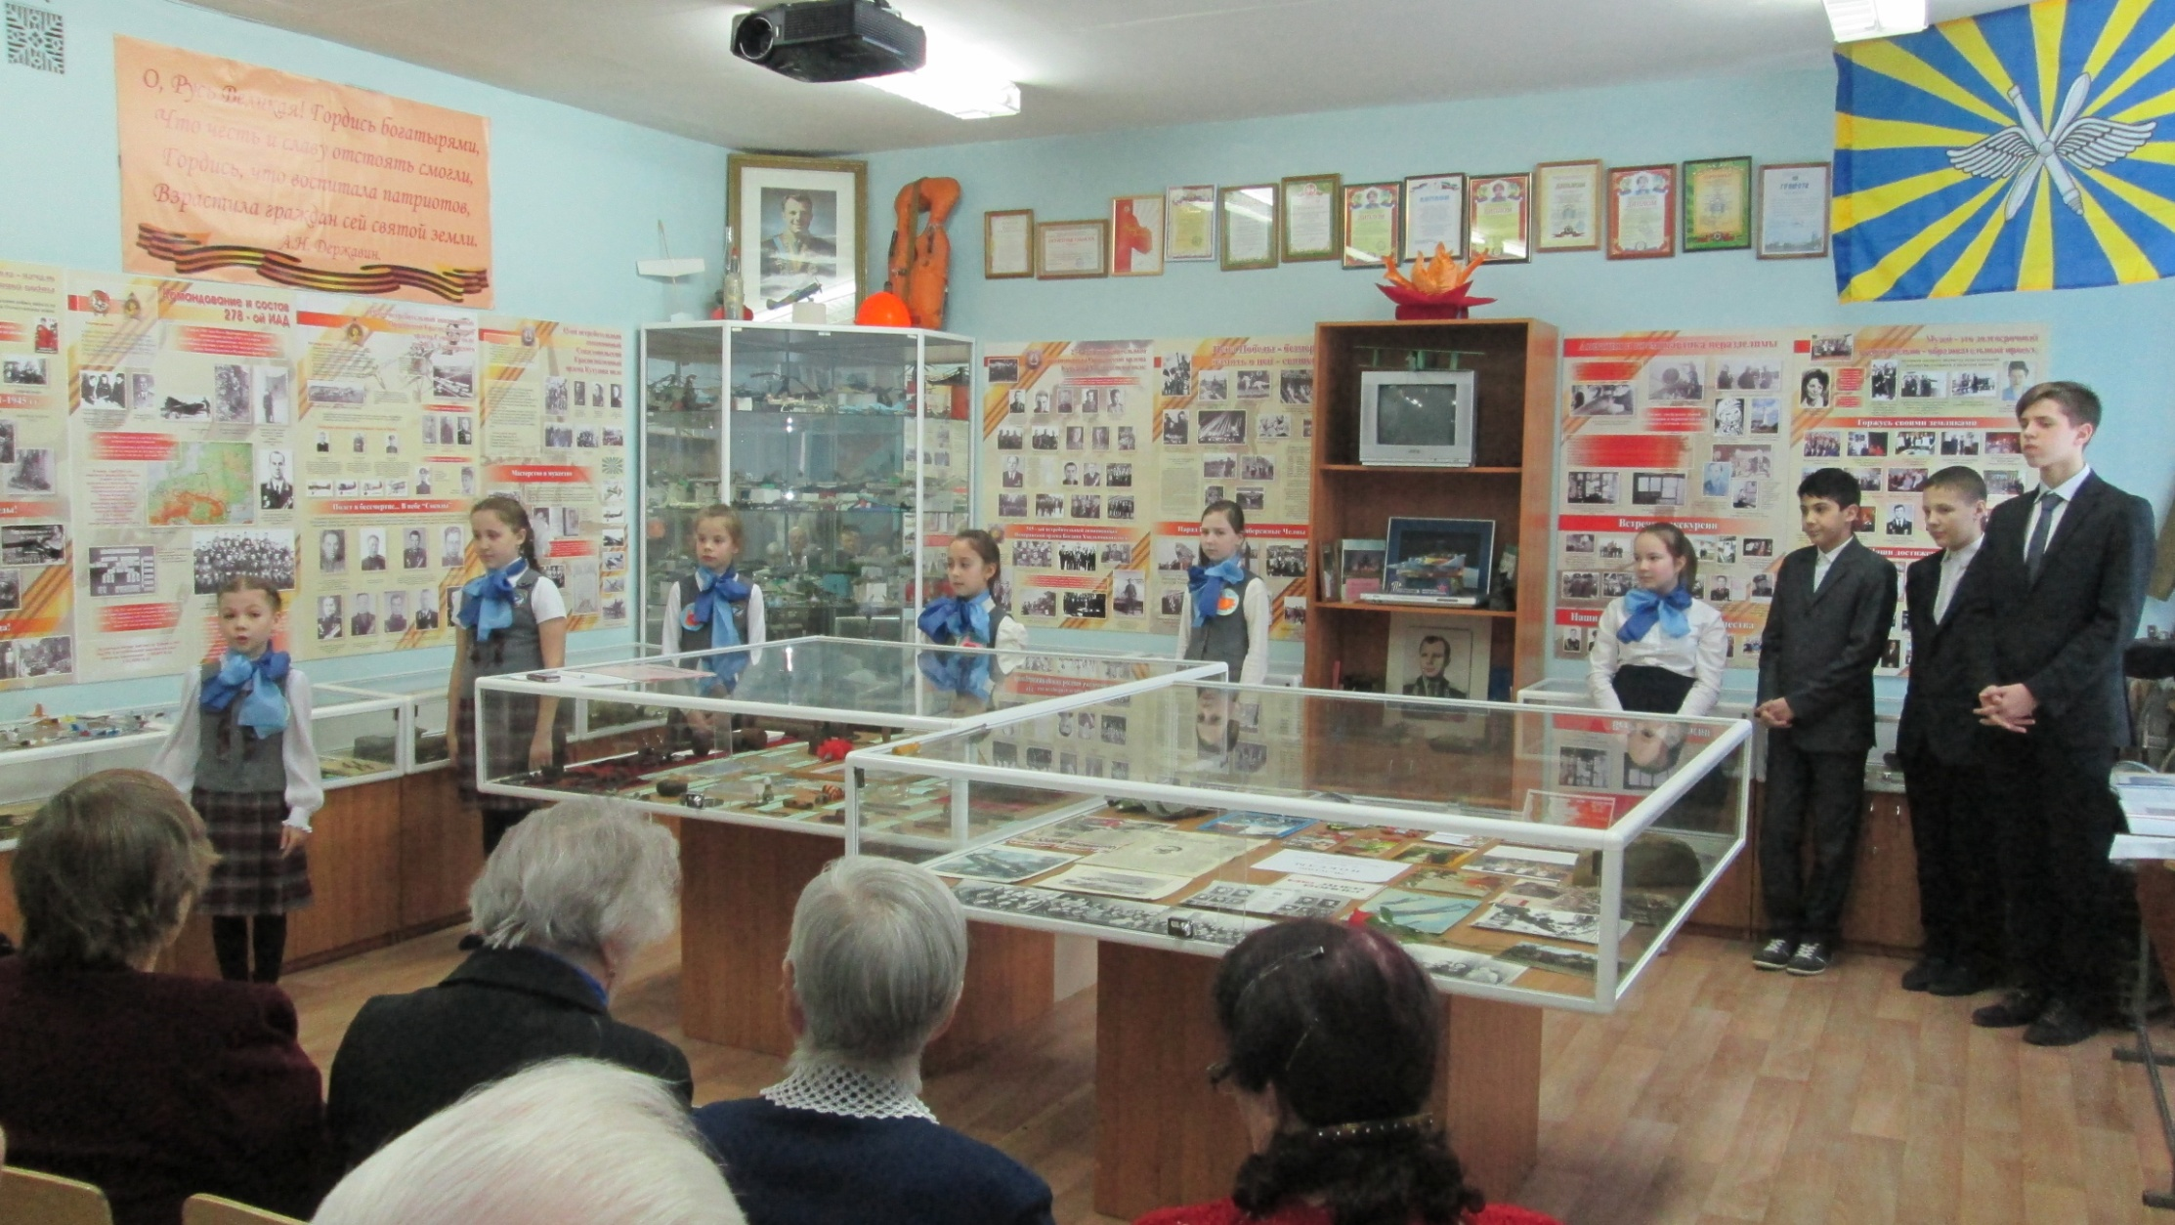

Выступление тимуровцев
перед ветеранами Комсомольского района.25.02.2016 г.

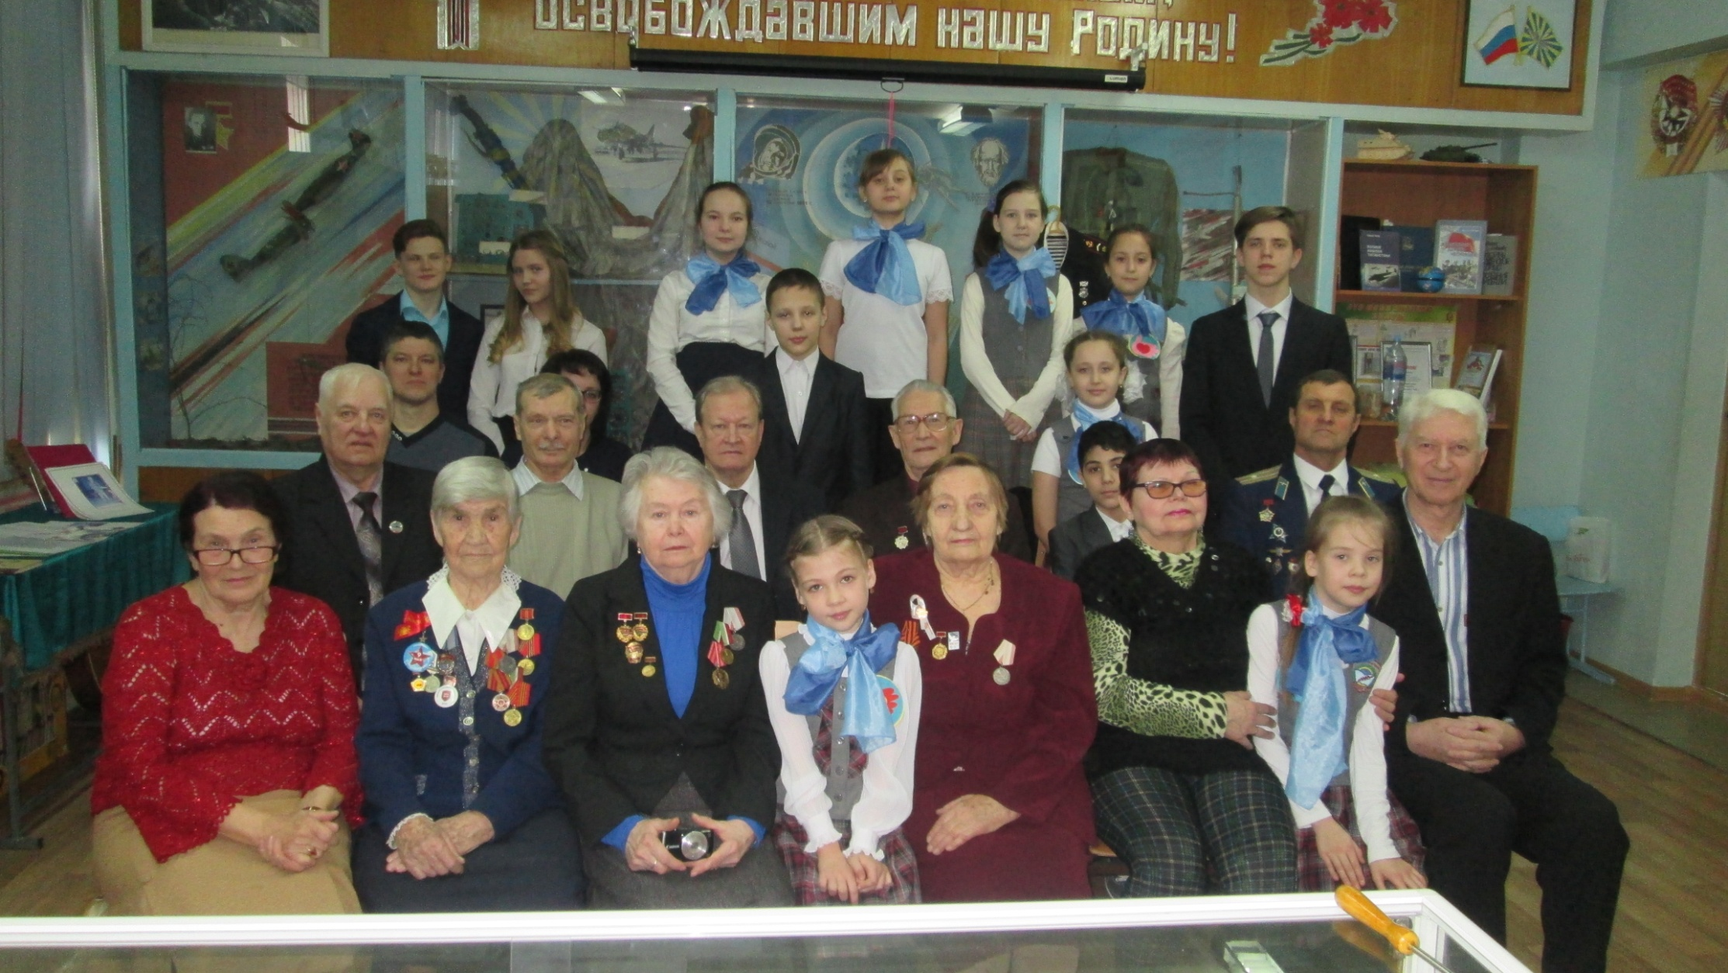

Фото на память.

